Technická specifikace

Název akce: III/11811 Příbram – Lhota u Příbramě

Místo realizace: silnice III/11811 Příbram – Lhota u Příbramě, okres Příbram

Staničení : od 0,246 do 2,339 km, délka úseku 2,093 km, prům. šířka 7,2 m, plocha 15 145 m2

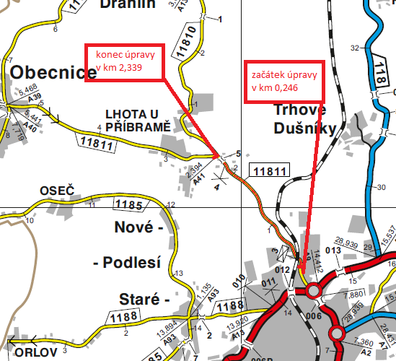

Popis součastného stavu:
Jedná se o komunikaci III. třídy, mezi obcemi Příbram a Lhota u Příbramě v průmyslové zóně. Komunikaci přetíná železniční přejezd a vlečka do závodu Kovohutě Příbram. Komunikace je v nevyhovujícím stavu, přičemž v současné době převádí osobní, nákladní a autobusovou dopravu. Povrch komunikace vykazuje plošné deformace, hloubkové koroze, síťové, mozaikové, příčné a podélné trhliny, velké množství výtluků.

Základní popis akce:
Zadání stavebních prací na opravu povrchu komunikace III/11811.
Rozsah prací je specifikován v položkovém rozpočtu, který je nedílnou součástí této přílohy.

Technologie opravy :
Nejdříve provést seříznutí krajnice, geodetické zaměření stavby a odsouhlasení rozsahu prací. Odfrézování živičného krytu v tl. 50mm, výškové vyrovnání armatur a za železničním přejezdem vpravo provést sanaci konstrukčních vrstev. Bude provedeno očištění vozovky, spojovací postřik, vyrovnávka ACo11+ a pokládka ACo 11+ v tl. 50mm. Odfrézování a zalití pracovní spáry, zřízení krajnice, VDZ – vodící proužek 12,5cm plastem. Geodetické zaměření skutečného stavu opravy, provést návrh a projednat realizaci DIO, práce budou provedeny za plné uzavírky po etapách, zajištění ohlášení stavby. Po stanovením přechodné úpravy provozu MěÚ Příbram, zhotovitel termín opravy oznámí firmám, kterých se omezení provozu dotkne. Též provede oznámení o opravě SŽDC. Se zástupcem p. Pechočem si zhotovitel domluví opravu komunikace v ochranném pásmu vlečky (2,5m od krajní koleje na obě strany a mezi kolejemi, zhotoví cenovou nabídku, předjednáno).
Veškeré provedené práce budou dle platných norem ČSN, TP.

Záruční doba: 60 měsíců

Platební podmínky:
Financování z prostředků Středočeského kraje, kapitola 12

Faktura bude vystavena po kompletním dokončení stavebních prací a po předání řádně vedených dokladů ( stavební deník,vážní lístky (balená), zkoušky, atesty, apod.) na základě předávacího protokolu.

Termín realizace: 04. – 08. 2023 5 týdnů

Fotodokumentace 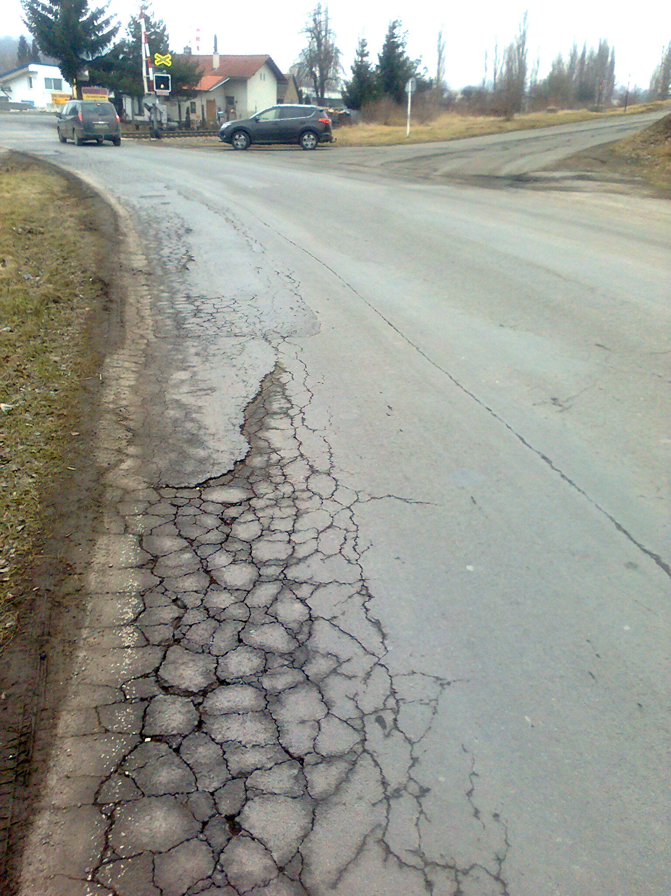

¨

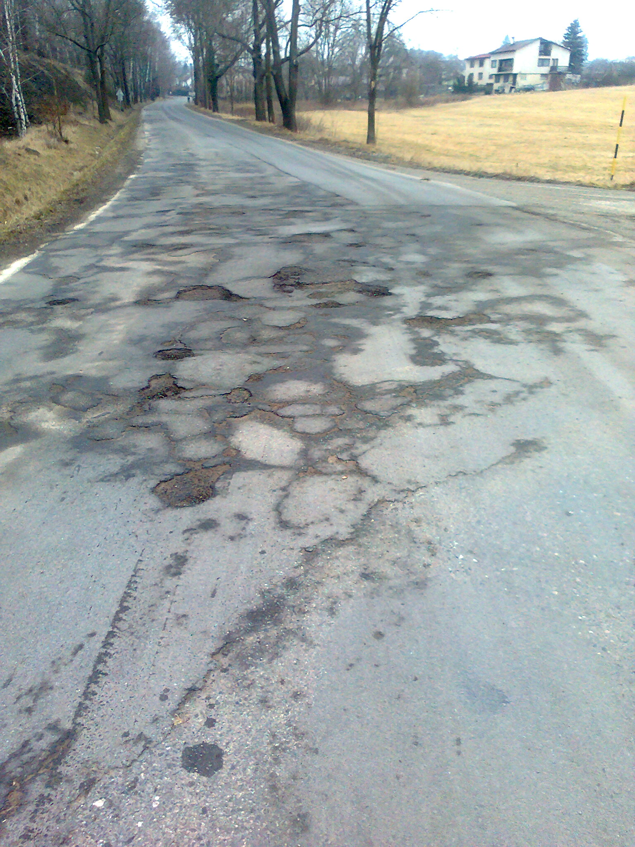

Kontakty :
Vedoucí oblasti Benešov: Jiří Brzoň, jiri.brzon@ksus.cz 601 571 016
Provozní cestmistr: Petr Vašek, petr.vasek@ksus.cz, 602 577 672
Zástupce vedoucího oblasti: JUDr. Luděk Beneš, ludek.benes@ksus.cz, tel.: 725 144 165
Správní cestmistr: Alena Papežová, alena.papezova@ksus.cz 702 253 367

Krajská správa a údržba silnic Středočeského kraje, příspěvková organizace, Zborovská 11, 150 21 Praha 5

Zpracoval: Vašek Petr

